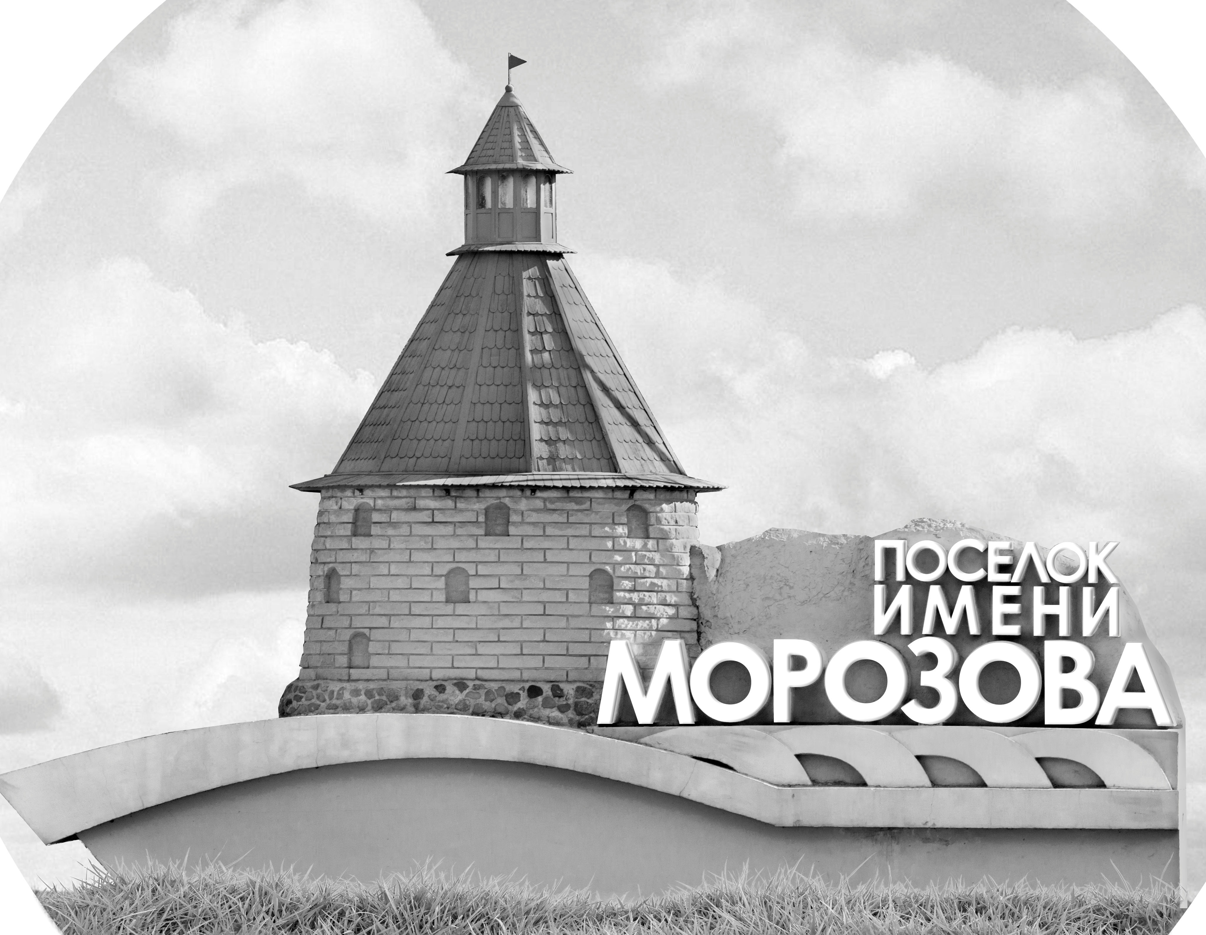 | ОФИЦИАЛЬНЫЙ ПРОТОКОЛ МАТЧА | Год рождения/Дивизион
 |  | 2007
1
Соревнование | Кубок ЛАДОГИ |  |  | Дата | 18.09.2020 | Игра № | 2
Место проведения | ЛЕНИНГРАДСКАЯ ОБЛАСТЬ | Арена | «ХОРС» | Время | 11-30 | Зрители | 100

«A» «Динамо-Юниор» Санкт-Петербург |  |  |  |  |  | Взятие ворот |  |  |  |  |  |  | Удаления
№ | Фамилия Имя |  | (К/А) | Поз. | Игр. | # | Время |  | Г | А 1 | А 2 | ИС | Время |  | № | Мин | Нарушение | Начало |  | Оконч.
1 | Федченко Александр |  |  | В | Да | 1 | 7 | 20 | 88 | 19 | 51 | +2 | 11 | 19 | 95 | 2 | УД-КЛ | 11 | 19 | 13 | 19
31 | Завьялов Богдан * |  | * | В | Да | 2 | 8 | 35 | 10 | 63 |  |  | 19 | 18 | 25 | 2 | ГРУБ | 19 | 18 | 21 | 18
8 | Минаев Егор |  |  | З | Да | 3 | 27 | 05 | 19 | 88 | 71 |  | 31 | 26 | 10 | 2 | ЗД-КЛ | 31 | 26 | 32 | 29
10 | Мальцев Матвей |  |  | З | Да | 4 | 30 | 53 | 71 | 88 |  | +1 | 35 | 33 | 19 | 2 | ТЛ-КЛ | 35 | 33 | 37 | 33
11 | Усов Егор |  |  | З | Да | 5 | 43 | 50 | 17 | 88 |  | ПВ
17 | Лобанов Иван |  |  | Н | Да
19 | Косманёв Максим |  |  | Н | Да
25 | Асиновский Игнат |  |  | Н | Да
29 | Васильев Глеб |  |  | З | Да
34 | Благословенский Семён |  |  | З | Да
51 | Сентябов Максим |  |  | З | Да
63 | Рудаков Марк |  |  | Н | Да
68 | Коннов Марк |  |  | З | Да
71 | Пантелеев Алексей |  |  | Н | Да
87 | Коровкин Дмитрий |  |  | З | Да
88 | Кученков Степан |  |  | Н | Да
91 | Ефимов Лев |  |  | Н | Да
95 | Иванов Егор |  |  | З | Да
99 | Еремкин Никита |  |  | Н | Да
Главный тренер |  | Молодцов Константин |  |  |  | Тренер |  |  |  |  |  |  |  |  |  |  | подпись | ‌

«Б» «Юпитер» Санкт-Петербург |  |  |  |  |  | Взятие ворот |  |  |  |  |  |  | Удаления
№ | Фамилия Имя |  | (К/А) | Поз. | Игр. | # | Время |  | Г | А 1 | А 2 | ИС | Время |  | № | Мин | Нарушение |  | Начало |  | Оконч.
18 | Пестряев Артем |  | * | В | Да | 1 | 32 | 29 | 54 | 5 |  | +1 | 5 | 35 | 81 | 2 | УД-КОЛ |  | 5 | 35 | 7 | 20
35 | Бискаков Александр |  |  | В | Да | 2 | 33 | 37 | 54 |  |  |  | 6 | 01 | 5 | 2 | ПОДН |  | 6 | 01 | 8 | 01
5 | Эскандеров Ислам |  |  | З | Да |  |  |  |  |  |  |  | 24 | 15 | 81 | 2 | ТЛ-КЛ |  | 24 | 15 | 26 | 15
15 | Норкин Александр |  |  | З | Да |  |  |  |  |  |  |  | 24 | 59 | 97 | 2 | ТЛ-КЛ |  | 24 | 59 | 26 | 59
17 | Руденко Александр |  |  | З | Да |  |  |  |  |  |  |  | 30 | 25 | 93 | 2 | ТЛ-БР |  | 30 | 25 | 30 | 53
19 | Клюшин Андрей |  |  | Н | Да |  |  |  |  |  |  |  | 34 | 44 | 15 | 2 | ЗД-КЛ |  | 34 | 44 | 36 | 44
22 | Сляктев Даниил |  |  | З | Да
27 | Запевалов Максим |  |  | Н | Да
29 | Татарников Федор |  |  | З | Да
44 | Иванов Михаил |  |  | Н | Да
54 | Евдокимов Марк * |  | К | Н | Да
74 | Мартюшев Илья |  |  | З | Да
81 | Крупский Ярослав |  |  | Н | Да
87 | Касаткин Егор |  |  | Н | Да
93 | Константинов Егор |  |  | Н | Да
97 | Снежков Никита |  |  | Н | Да
Главный тренер |  | Смирнов Михаил |  |  |  | Тренер |  | Кузьменко Артем |  |  |  |  |  |  |  |  | подпись | ‌

Послематчевые броски |  |  |  |  | Игра вратарей |  |  |  | По периодам |  | 1 | 2 | 3 | ОТ | ПБ | Общ. | Время игры
«А» | «Б» | Вр «А» | Вр «Б» | Счет | Время |  | «А» | «Б» | Взятие ворот | «А» | 2 | 1 | 2 |  |  | 5 | Начало | 11 | 38
 |  |  |  |  | 0 | 00 | 31 | 18 |  | «Б» | 0 | 0 | 2 |  |  | 2 | Окончание | 12 | 45
 |  |  |  |  | 23 | 13 | 1 | 35 | Штрафное время | «А» | 2 | 2 | 4 |  |  | 8 | Тайм-аут «А» | 6 | 01
 |  |  |  |  | 43 | 21 | 1 |  |  | «Б» | 4 | 4 | 4 |  |  | 12 | Тайм-аут «Б»
 |  |  |  |  | 43 | 50 | 1 | 35 | Броски по воротам | «А»
 |  |  |  |  | 45 | 00 | 1 | 35 |  | «Б» |  |  |  |  |  |  | ‌
 |  |  |  |  |  |  |  |  | Судьи при оштрафованных игроках | ‌ |  |  |  | Судья времени игры
 |  |  |  |  |  |  |  |  |  | ‌ |  |  |  | Секретарь
 |  |  |  |  |  |  |  |  | ‌Информатор | ‌ |  |  |  | подпись  ‌

Главный судья |  | Лучшие игроки матча | «Динамо-Юниор» | Завьялов Богдан № 31
Главный судья |  |  | «Юпитер» | Евдокимов Марк № 54
подписи  ‌ |  |  |  | Замечания на обороте | Да | Нет

